Schemat XSD dla formularza CRS-1(1)
Spis treści
Rozdział 1 Wstęp 1
Rozdział 2 Deklaracja 3
Rozdział 3 Nagłówek 4
Rozdział 4 Podmiot1 5
Rozdział 5 CRS 6
Rozdział 6 ReportingFI 7
Rozdział 7 AccountReport 9
Docspec 11
AccountNumber 12
AccountHolder 13
Address 15
ControllingPerson 17
AccountBalance 18
Payment 18
Rozdział 8 Sprawdzanie poprawności plików 19
Rozdział 9 Pasywny NFE 21
Rozdział 10 Korygowanie danych 25

Wstęp

Celem automatycznej wymiany informacji o rachunkach raportowanych (CRS) jest umożliwienie administracji podatkowej pozyskiwanie z instytucji finansowych określonych z góry informacji w stosunku do rachunków zidentyfikowanych przez nie jako prowadzone dla nierezydentów (rezydentów innych państw uczestniczących) lub podmiotów przez nie kontrolowanych, bez uprzedniego wniosku, w ustalonych z góry, regularnych odstępach czasu. Uzyskane w tym trybie informacje będą w dalszej kolejności podlegały systematycznemu przekazywaniu państwom uczestniczącym, właściwym dla poszczególnych nierezydentów.
Formularz CRS-1, przygotowany w oparciu o schemat CRS opracowany przez OECD i KE, służyć będzie instytucjom finansowym do przekazywania informacji o rachunkach raportowanych oraz rachunkach nieudokumentowanych, zgodnie z art. 33 ust. 1 oraz art. 36 ust. 1 ustawy z dnia 9 marca 2017 r. o wymianie informacji podatkowych z innymi państwami.
Zgodnie z art. 33 ust. 4 oraz art. 36 ust. 3 ustawy o wymianie informacji podatkowych z innymi państwami, jeżeli raportująca instytucja finansowa nie zidentyfikuje rachunków raportowanych lub rachunków nieudokumentowanych, wówczas nie przesyła formularza CRS-1 do MF.
Celem dokumentu jest przedstawienie wskazówek dotyczących przekazywania danych za pomocą formularza CRS-1.
Należy pamiętać, że wielkość pliku nie może przekraczać 4 MB (ograniczenie bramki MF). W związku z tym może się zdarzyć, że dana instytucja finansowa złoży za dany okres kalendarzowy więcej niż jeden formularz CRS-1.

Deklaracja

element Deklaracja
diagram | 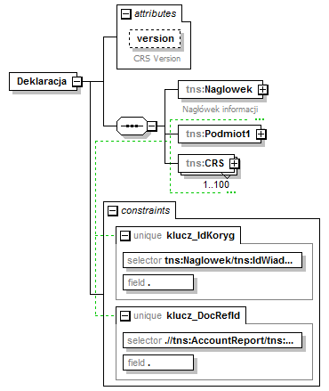
annotation | documentation

Deklaracja składa się z elementów Nagłówek, Podmiot1 oraz przynajmniej jednego elementu CRS.

Nagłówek

element Deklaracja/Naglowek
diagram | 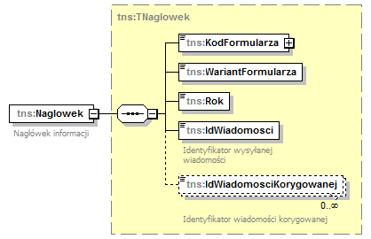

Element nagłówkowy zawiera informacje pozwalające jednoznacznie zidentyfikować przesłany dokument CRS-1.
Rok dotyczy roku kalendarzowego, za który formularz jest wypełniany. Pierwszym okresem, w którym informacje o rachunkach raportowanych oraz rachunkach nieudokumentowanych będą przekazywane jest rok 2016 (art. 99 ust. 1 ustawy o wymianie informacji podatkowych z innymi państwami).
IdWiadomości opisany jako „Identyfikator wysyłanej wiadomości” ma zapewnić przyjęcie danego dokumentu tylko raz. Instytucja finansowa musi zapewnić unikalność tego elementu, co oznacza że nie można przesłać więcej niż jeden raz formularza z taką samą wartością IdWiadomości.
IdWiadomościKorygowanej jest elementem uzupełnianym wartością IdWiadomości z pliku, który chcemy korygować. W jednym dokumencie możemy korygować informacje z jednego lub więcej dokumentów wysłanych wcześniej w ramach danego roku kalendarzowego. Należy pamiętać, że korygujemy zawsze najświeższą przesłaną informację (inicjalna, korekta nr 1, korekta korekty nr 1). Jeśli przesyłamy informację inicjalną należy pominąć element IdWiadomościKorygowanej. W przypadku ponownego przesłania dokumentu CRS-1, który nie wynika z potrzeby zmiany danych biznesowych wysłanych uprzednio, a z odrzucenia pliku przez MF z powodów opisanych w rozdziale 8, należy przesłać dokument poprawiając zgłoszone błędy formalne oraz nadać elementowi IdWiadomości nową wartość. W takiej sytuacji należy pominąć element IdWiadomościKorygowanej.

element TNaglowek/KodFormularza
diagram | 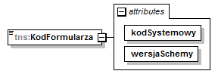
attributes | Name Type Use Default Fixed Name  kodSystemowy xsd:string required CRS-1 (1) kodSystemowy  wersjaSchemy xsd:string required 1-0E wersjaSchemy
attribute TNaglowek/KodFormularza/@kodSystemowy
type | xsd:string
properties | use required  fixed CRS-1 (1)  use required
attribute TNaglowek/KodFormularza/@wersjaSchemy
type | xsd:string
properties | use required  fixed 1-0E  use required
element TNaglowek/WariantFormularza
diagram | 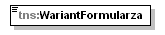
type | restriction of xsd:byte
properties | content simple
element TNaglowek/Rok
diagram
type | restriction of etd:TRok
properties | isRef 0  content simple
element TNaglowek/IdWiadomosci
diagram | 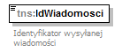
type | tns:TIdWiad
properties | isRef 0  content simple
annotation | documentation  Identyfikator wysyłanej wiadomości
element TNaglowek/IdWiadomosciKorygowanej
diagram | 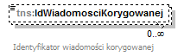
type | tns:TIdWiad
properties | isRef 0  minOcc 0  maxOcc unbounded  content simple

Podmiot1
Element Podmiot1 zawiera nazwę instytucji przekazującej informacje oraz jej numer NIP.

element Deklaracja/Podmiot1
diagram | 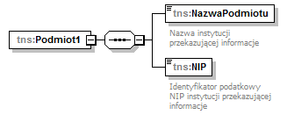
properties | isRef 0  content complex

element Deklaracja/Podmiot1/NazwaPodmiotu
diagram | 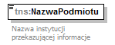
type | tns:NazwaTytul_Type
properties | isRef 0  content simple

element Deklaracja/Podmiot1/NIP
diagram | 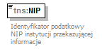
type | etd:TNrNIP
properties | isRef 0  content simple

CRS

Element CRS został zaprojektowany w oparciu o format CRS opublikowany przez OECD. Składa się z jednego elementu ReportingFI, zawierającego informacje dotyczące Instytucji Finansowej oraz elementu ReportingGroup, w ramach którego możemy wstawić wiele elementów AccountReport.
Uwaga: Wstawienie pustego elementu ReportingGroup dopuszcza się jedynie w sytuacji gdy występuje konieczność zmiany danych dla danego ReportingFI i kiedy nie korygujemy żadnych elementów dotyczących AccountReport.
Zaleca się aby dana instytucja finansowa ograniczyła liczbę przesłanych plików do niezbędnego minimum wynikającego z ograniczeń schematu (maksymalnie 100 elementów CRS, a w ramach każdego elementu CRS maksymalnie 500 elementów AccountReport).
element Deklaracja/CRS
diagram | 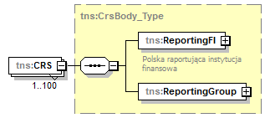
properties | minOcc 1  maxOcc 100  content complex
element CrsBody_Type/ReportingGroup
diagram | 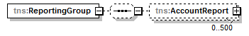

ReportingFI

W elemencie ReportingFI podajemy informacje dotyczące Raportującej Instytucji Finansowej (Bank, Fundusz Inwestycyjny itp.).
Element IN należy wypełnić wartością polskiego identyfikatora podatkowego NIP posiadanego przez daną instytucję raportującą (ReportingFI).
Pole ResCountryCode należy wypełnić wartością ‘PL’.
Każdy element ReportingFI jest jednoznacznie określany przez element DocSpec, dla którego zdefiniowano typ DocSpecFI_Type.
Składa się z następujących elementów:
DocTypeIndic :
OECD0 = Dane przesyłane ponownie (Resend Data)
OECD1 = Nowe dane (New Data)
OECD2 = Dane korygowane (Corrected Data)
OECD3 = Dane usuwane (Deletion of Data)
DocRefId unikalny identyfikator rekordu, przyjmuje wartości numeryczne 0-9, długość ciągu znaków od 1 do 20.
CorrDocRefId identyfikator rekordu korygowanego. W przypadku korygowania danych dotyczących ReportingFI należy uzupełnić odpowiednią wartością DocRefId z ostatnio wysłanego pliku zawierającego informacje dla zmienianej ReportingFI. Wypełniamy go jedynie dla DocTypeIndic=OECD2 lub DocTypeIndic=OECD3.
WAŻNE! DocTypeIndic=OECD0 można używać wyłącznie w przypadku, gdy istnieje potrzeba powtórzenia informacji o ReportingFI w ramach danego roku podatkowego. Dotyczy to zarówno przesyłania wielu informacji inicjalnych (w tym samym pliku, jeśli przekroczono dopuszczalny limit 500 elementów AccountReport lub wystąpiła konieczność przesłania kolejnego pliku z danymi inicjalnymi ze względu na przekroczenie rozmiaru wiadomości 4 MB) jak i w przypadku korygowania informacji dotyczących elementów AccountReport, kiedy informacje dla elementu ReportingFI nie uległy zmianie.
Więcej na ten temat w Rozdziale 10.

element CrsBody_Type/ReportingFI
diagram | 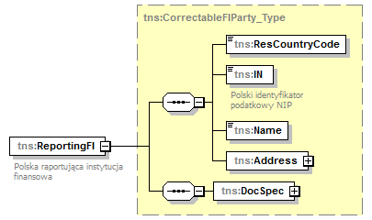
namespace | http://crd.gov.pl/wzor/2016/12/19/12191/
type | tns:CorrectableFIParty_Type
properties | content complex

element CorrectableFIParty_Type/DocSpec
diagram | 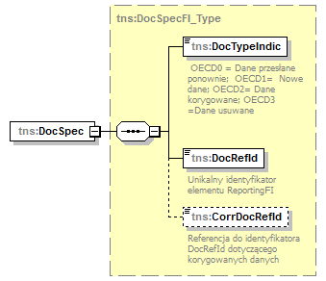
properties | content complex

element DocSpecFI_Type/DocTypeIndic
diagram | 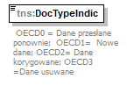
properties | content simple
facets | Kind Value Annotation  enumeration OECD0 documentation Resend Data  enumeration OECD1 documentation New Data  enumeration OECD2 documentation Corrected Data  enumeration OECD3 documentation Deletion of Data

element DocSpecFI_Type/DocRefId
diagram | 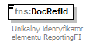
properties | content simple
facets | Kind Value Annotation  pattern [0-9]{1,20}
element DocSpecFI_Type/CorrDocRefId
diagram | 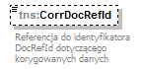
type | restriction of xsd:string
properties | minOcc 0  maxOcc 1  content simple
facets | Kind Value Annotation  pattern [0-9]{1,20}

AccountReport
Element AccountReport zawiera informacje raportowane dla danego rachunku, którego numer podajemy w polu AccountNumber. Poszczególne elementy uzupełniamy według wskazówek podanych w annotations ze schemy lub zgodnie ze zdefiniowanymi dla poszczególnych elementów typami danych.

element CrsBody_Type/ReportingGroup/AccountReport
diagram | 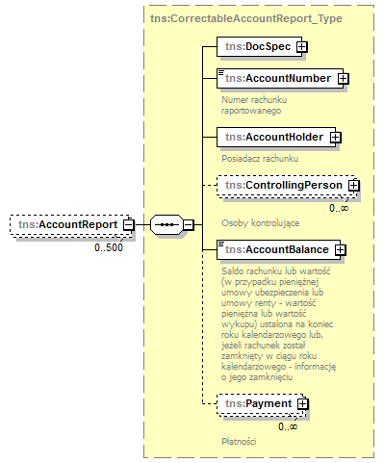

element CorrectableAccountReport_Type/DocSpec
diagram | 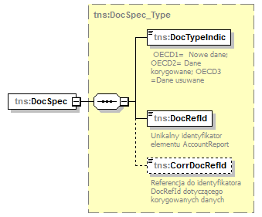
namespace | http://crd.gov.pl/wzor/2016/12/19/12191/
type | tns:DocSpec_Type
properties | content complex

Docspec

Każdy element AccountReport jest jednoznacznie określany przez element DocSpec, dla którego zdefiniowano typ DocSpec_Type, który składa się z następujących elementów:

DocTypeIndic
OECD1 = Nowe dane (New Data)
OECD2 = Dane korygowane (Corrected Data)
OECD3 = Dane usuwane (Deletion of Data)
DocRefId unikalny identyfikator rekordu, przyjmuje wartości numeryczne 0-9, długość ciągu znaków od 1 do 20.
CorrDocRefId identyfikator rekordu korygowanego. W przypadku korygowania danych dotyczących AccountReport należy uzupełnić odpowiednią wartością DocRefId z ostatnio wysłanego pliku zawierającego informacje dla zmienianego AccountReport. Wypełniamy go jedynie dla DocTypeIndic=OECD2 lub DocTypeIndic=OECD3.
Więcej na temat korekt w Rozdziale 10.

element DocSpec_Type/DocTypeIndic
diagram | 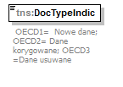
properties | content simple
facets | Kind Value Annotation  enumeration OECD1 documentation New Data  enumeration OECD2 documentation Corrected Data  enumeration OECD3 documentation Deletion of Data

element DocSpec_Type/DocRefId
diagram | 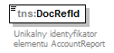
properties | content simple
facets | Kind Value Annotation  pattern [0-9]{1,20}

element DocSpec_Type/CorrDocRefId
diagram | 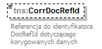
properties | minOcc 0  maxOcc 1  content simple
facets | Kind Value Annotation  pattern [0-9]{1,20}

AccountNumber

Element AccountNumber musi zawierać numer rachunku. Element ten nie może być pusty i nie może składać się z białych znaków. W ramach AccountNumber rekomendowane jest uzupełnienie odpowiednich atrybutów.
Atrybut AcctNumberType może przyjąć następujące wartości:
OECD601 – IBAN
OECD602 – OBAN
OECD603 – ISIN
OECD604 – OSIN
OECD605 - Other
Pozostałe atrybuty przyjmują wartości logiczne.
Struktura IBAN/ISIN:
ISIN | ISIN to 12-znakowy, alfanumeryczny kod, o strukturze zdefiniowanej w standardzie ISO 6166. Składa się z trzech części funkcjonalnych:  - dwuliterowego kodu kraju, zgodnego z normą ISO 3166;  - 9-znakowego identyfikatora przyznanego w obrębie danego kraju (znaki alfanumeryczne)  - cyfry kontrolnej.  Przykład: US0378331005.
IBAN | Międzynarodowy numer rachunku bankowego IBAN, zdefiniowany w standardzie ISO13616, przyjmuje strukturę:  - dwuliterowego kodu kraju, zgodnego z normą ISO 3166;  - dwóch cyfer sprawdzających;  - trzydziestu znaków alfanumerycznych (liter lub cyfr)  Przykład: GB29RBOS60161331926819.

Uwaga: W przypadku konieczności zaraportowania informacji o rachunku nieudokumentowanym, w elemencie AccountNumber należy zaznaczyć atrybut UndocumentedAccount wraz z podaniem wymaganych informacji, wymienionych w art. 36 ust. 2 ustawy o wymianie informacji podatkowych z innymi państwami. Element ResCountryCode dla AccountHolder – Individual należy uzupełnić wartością ‘PL’, a jeśli adres jest nieznany wówczas pole AddressFree powinno przyjąć wartość ”undocumented” a CountryCode wartość ‘PL’.
Atrybut ClosedAccount umożliwia przekazanie informacji o zamknięciu rachunku, jeżeli został on zamknięty w ciągu roku kalendarzowego, za który informacja jest przekazywana.
Uwaga: w przypadku zaznaczenia atrybutu ClosedAccount należy wypełnić element AccountBalance wartością = „0”

element CorrectableAccountReport_Type/AccountNumber
diagram | 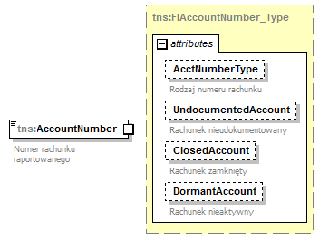
facets | Kind Value Annotation  minLength 1  maxLength 100  pattern ([\p{L}0-9/\-?:().,'+* _]*[\p{L}0-9/\-?:().,'+*_]+[\p{L}0-9/\-?:().,'+* _]*)
attributes | Name Type Use Default Fixed Annotation  AcctNumberType tns:AcctNumberType_EnumType documentation Rodzaj numeru rachunku  UndocumentedAccount xsd:boolean documentation Rachunek nieudokumentowany  ClosedAccount xsd:boolean documentation Rachunek zamknięty  DormantAccount xsd:boolean documentation Rachunek nieaktywny

AccountHolder

Posiadacz rachunku może być osobą fizyczną lub organizacją. W pierwszym przypadku należy odpowiednio wypełnić informacje w elemencie Individual, w drugim sekwencję elementów Organization i AcctHolderType.
W przypadku organizacji będącej pasywnym NFE, posiadającej jedną lub więcej osób kontrolujących, instytucja finansowa jest zobowiązana przekazać w raporcie CRS-1 dwa rekordy:
- Pasywny NFE jako osoba raportowana – element AcctHolderType w elemencie AccountHolder musi przyjąć wartość “CRS103”;
- Pasywny NFE, który posiada jedną lub więcej osób kontrolujących, które są osobami raportowanymi – element AcctHolderType w elemencie AccountHolder musi przyjąć wartość “CRS101”.
Więcej na ten temat w Rozdziale 9.
Uwaga: w przypadku gdy dla elementu AccountNumber wypełniono atrybut UndocumentedAccount wartością „true”, należy odpowiednio uzupełnić dane dotyczące właściciela rachunku. ResCountryCode dla Individual należy uzupełnić wartością ‘PL’, a jeśli adres jest nieznany wówczas pole AddressFree powinno przyjąć wartość ”undocumented” a CountryCode wartość ‘PL’.

element CorrectableAccountReport_Type/AccountHolder
diagram | 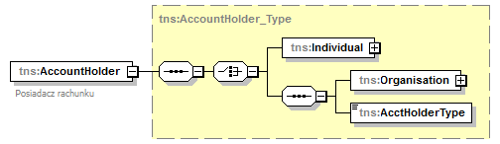
element AccountHolder_Type/Individual
diagram | 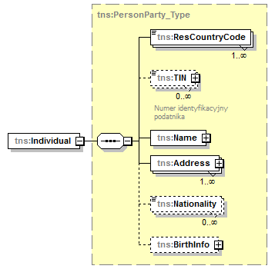

element AccountHolder_Type/Organisation
diagram | 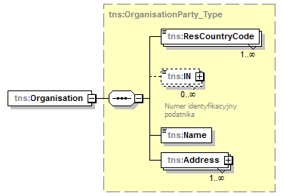

element AccountHolder_Type/AcctHolderType
diagram | 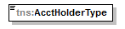
namespace | http://crd.gov.pl/wzor/2016/12/19/12191/
type | tns:CrsAcctHolderType_EnumType
properties | content simple
facets | Kind Value Annotation  enumeration CRS101 Documentation Passive Non-Financial Entity with one or more controlling person that is a Reportable Person  enumeration CRS102 documentation CRS Reportable Person  enumeration CRS103 Documentation Passive NFE that is a CRS Reportable Person

Address

Zalecane jest używanie elementu AddresFix – adresu strukturalnego. Jeśli nie jest możliwe wypełnienie adresu o ustalonej strukturze, należy wypełnić element AddressFree.
Uwaga: w przypadku gdy dla elementu AccountNumber wypełniono atrybut UndocumentedAccount wartością „true” należy odpowiednio uzupełnić dane dotyczące właściciela rachunku. Jeśli adres jest nieznany to pole AddressFree powinno przyjąć wartość ”undocumented”, a CountryCode wartość ‘PL’.

complexType Address_Type
diagram | 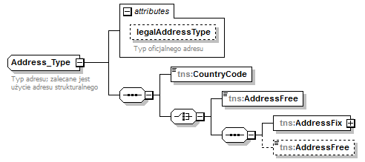

element Address_Type/CountryCode
diagram | 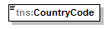
type | etd:TKodKraju
properties | content simple

element Address_Type/AddressFree
diagram | 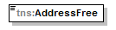
type | tns:AddressFree_Type
properties | content simple

element Address_Type/AddressFix
diagram | 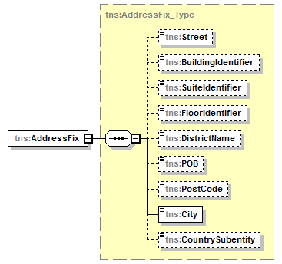
type | tns:AddressFix_Type
properties | content complex

ControllingPerson
Element ControllingPerson występuje wtedy i tylko wtedy gdy AccountHolder/AcountHolderType przyjmie wartość równą ’CRS101’. W jednym rekordzie należy przekazać informacje dotyczące wszystkich zidentyfikowanych osób kontrolujących (dla tego rachunku i właściciela rachunku) niezależnie od tego jaki jest kraj rezydencji danej osoby kontrolującej.
Więcej na ten temat w Rozdziale 9.

element CorrectableAccountReport_Type/ControllingPerson
diagram | 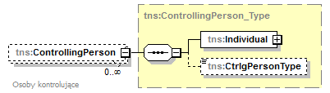
properties | minOcc 0  maxOcc unbounded  content complex
element ControllingPerson_Type/CtrlgPersonType
diagram | 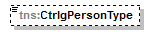
facets | Kind Value Annotation  enumeration CRS801 documentation CP of legal person - ownership  enumeration CRS802 documentation CP of legal person - other means  enumeration CRS803 documentation CP of legal person - senior managing official  enumeration CRS804 documentation CP of legal arrangement - trust - settlor  enumeration CRS805 documentation CP of legal arrangement - trust - trustee  enumeration CRS806 documentation CP of legal arrangement - trust - protector  enumeration CRS807 documentation CP of legal arrangement - trust - beneficiary  enumeration CRS808 documentation CP of legal arrangement - trust - other  enumeration CRS809 documentation CP of legal arrangement - other - settlor-equivalent  enumeration CRS810 documentation CP of legal arrangement - other - trustee-equivalent  enumeration CRS811 documentation CP of legal arrangement - other - protector-equivalent  enumeration CRS812 documentation CP of legal arrangement - other - beneficiary-equivalent  enumeration CRS813 documentation CP of legal arrangement - other - other-equivalent

AccountBalance

element CorrectableAccountReport_Type/AccountBalance
diagram | 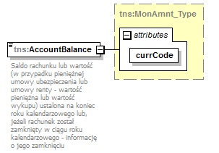
AccountBalance musi być zawsze wartością >=0 (kwota dodatnia lub =0)
W przypadku przekazywania informacji o zamknięciu rachunku (na co wskazuje zaznaczony atrybut ClosedAccount w elemencie AccountNumber) należy podać saldo rachunku = 0.

Payment

Płatności zawierają zagregowane wartości dla danego typu płatności w danej walucie (w ramach rachunku).

element CorrectableAccountReport_Type/Payment
diagram | 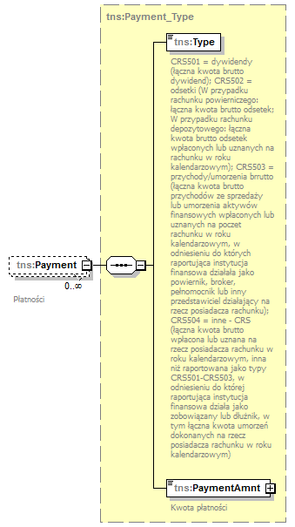
element Payment_Type/currCode
diagram | 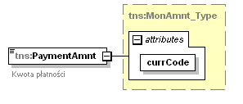

Sprawdzanie poprawności plików

Formularze CRS-1 zostaną sprawdzone przez Bramkę MF jedynie na zgodność ze schematem XSD oraz na okoliczność czy złożony dokument nie jest duplikatem.
Instytucja Finansowa może jednak zostać poinformowana o tym, że przesłane przez nią informacje nie zostały przekazane do krajów docelowych, jeśli w trakcie dalszych weryfikacji zostanie wykryty jeden z poniższych przypadków:

- Dokument CRS-1 został złożony na niewłaściwym formularzu.
- Element IdWiadomosci nie jest unikalny w ramach instytucji wypełniającej raport.
- Dla formularza CRS-1 będącego korektą istnieje przynajmniej jedna wartość IdWiadomosciKorygowanej nie mająca swojego odpowiednika wśród wcześniejszych IdWiadomosci przysłanych przez daną instytucję finansową.
- Istnieje element DocRefId, który nie jest unikalny w ramach elementów AccountReports.
- Istnieje CorrDocRefId nie mający odpowiednika wśród znanych DocRefId lub nie zgadza się rok sprawozdawczy wiadomości korygowanej i korygującej.
- Dla CRS-1 inicjalnego istnieje DocTypeIndic inny niż (‘OECD0’,'OECD1' ).
- Dla CRS-1 będącego korektą istnieje DocTypeIndic inny niż (‘OECD0’,'OECD2',’OECD3’).
- Dla CRS-1 będącego korektą istnieje taki element DocSpec, w którym nie wypełniono elementu CorrDocRefId dla DocTypeIndic równego 'OECD2' lub ’OECD3’.
- Dokument korygowany i korygujący nie dotyczą tego samego roku kalendarzowego.
- Element ControllingPerson występuje w przypadku gdy AccountHolder/AcountHolderType przyjmie wartość różną od ’CRS101’.
- Brak elementu ControllingPerson gdy AccountHolder/AcountHolderType przyjmie wartość równą ’CRS101’.
- Element ReportingGroup jest pusty w przypadku gdy dla odpowiedniego ReportingFI wartość ReportingFI/DocSpec/DocTypeIndic jest inna niż ’OECD2’.
- W pliku wystąpiły znaki zabronione: &, <, >, ‘, ”, --, /*, &#

Znaki &, <,>,’,” należy zamienić odpowiednio na ciągi znaków wskazane w tabelce.
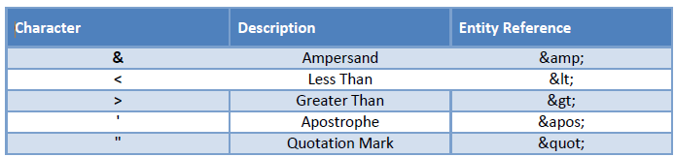
Poniższe kombinacje znaków są zabronione:
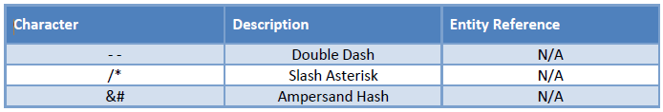

Uwaga: w sytuacji kiedy plik został odrzucony przez MF z w/w powodów, należy przesłać ponownie dokument CRS-1, poprawiając zgłoszone błędy formalne oraz nadać elementowi IdWiadomości nową wartość. Jeśli odrzucony dokument był wiadomością inicjalną należy pominąć element IdWiadomościKorygowanej. Jeśli odrzucony dokument był wiadomością korygującą (zawierającą typy danych OECD2, OECD3) należy IdWiadomościKorygowanej uzupełnić wartością IdWiadomości dokumentu korygowanego.

Pasywny NFE

Poniżej zaprezentowano sposób raportowania informacji o rachunku będącym w posiadaniu pasywnego NFE, który jest osobą raportowaną i który ponadto posiada w państwach uczestniczących jedną lub więcej osób kontrolujących, które również są osobami raportowanymi.
W takim wypadku instytucja finansowa zobowiązana jest do raportowania informacji dotyczących tego pasywnego NFE oraz wszystkich osób kontrolujących w następujący sposób:
- Pasywny NFE jako osoba raportowana – element AcctHolderType w elemencie AccountHolder musi przyjąć wartość “CRS103”;
- Pasywny NFE, który posiada jedną lub więcej osób kontrolujących, które są osobami raportowanymi – element AcctHolderType w elemencie AccountHolder musi przyjąć wartość “CRS101”.

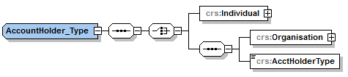

Przykład obrazujący sposób raportowania w przypadku pasywnego NFE:
Instytucja finansowa w państwie A (MS A) raportuje o rachunku finansowym będącym w posiadaniu pasywnego NFE z państwa B (MS B), który posiada 2 osoby kontrolujące będące rezydentami państwa B (MS B), jedną osobę kontrolującą z państwa C (MS C) oraz jedną osobę kontrolującą z państwa D (MS D).
W opisywanym przypadku informacja, którą prześle instytucja finansowa powinna zawierać 2 elementy AccountReport: Pierwszy z nich zawierać będzie informację o pasywnym NFE z oznaczeniem „CRS103” jako AcctHolderType; drugi natomiast zawierać będzie informację o pasywnym NFE z oznaczeniem „CRS101” jako AcctHolderType wraz z podaniem informacji o 2 osobach kontrolujących z państwa B (MS B), jednej osobie kontrolującej z państwa C (MS C) oraz jednej osobie kontrolującej z państwa D (MS D).
Poniższy rysunek ilustruje tą sytuację:
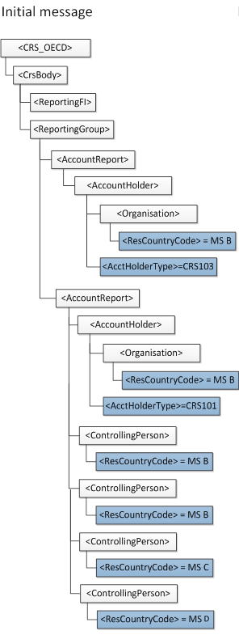

Korygowanie danych

Instytucje finansowe, w związku z raportowaniem informacji CRS, mają możliwość korygowania wcześniej przesłanych danych. Poniższy dział został poświęcony przybliżeniu metodyki dokonywania korekt.
W raportowaniu CRS korektom podlegać będą wyłącznie elementy ReportingFI oraz AccountReport. Wiadomość korygująca ma zasadniczo taką samą konstrukcję jak wiadomość inicjalna, istnieje tylko niewielka różnica w „Nagłówku”: należy uzupełnić element IdWiadomościKorygowanej wartością IdWiadomości z pliku uprzednio przesłanego (podlegającego korekcie). Ponadto:
- element DocTypeIndic dla ReportingFI w wiadomościach korygujących może przyjąć wartość „OECD0”, „OECD2” lub „OECD3”:
- element DocTypeIndic przyjmie wartość „OECD2” lub „OECD3” wyłącznie w sytuacji, gdy informacje o instytucji raportującej są korygowane/ usuwane względem ostatnio przesłanej wiadomości;
- element DocTypeIndic dla ReportingFI powinien przyjąć wartość „OECD0” w przypadku, kiedy element ReportingFI nie ulega zmianie, a korygowany jest element AccountReport. Wówczas DocRefId musi przyjąć wartość z uprzednio wysłanego pliku (element CorrDocRefId jest pomijany).
- dla elementu AccountReport – DocTypeIndic przyjmuje odpowiednio wartości „OECD2” lub „OECD3”;
- dla elementów korygujących CorrDocRefId wypełniany jest wartością DocRefId pochodzącą z poprzednio przesłanej wiadomości, który identyfikuje korygowany rekord (w wiadomości inicjalnej wypełnia się wyłącznie element DocRefId).

Instytucja finansowa powinna zapewnić unikalność elementu DocRefId dla każdego elementu (za wyjątkiem gdy powtarzamy informacje dla ReportingFI wskazując DocTypeIndic=‘OECD0’).
Uwaga:
W wiadomości korygującej powinny znajdować się wyłącznie korekty (OECD2) i/lub informacje o usuwaniu danych (OECD3). Nie mogą się w niej znajdować nowe dane (OECD1).

Instytucja finansowa może przesłać wiadomość korygującą w celu:
- Korekty informacji inicjalnej
W przypadku złożenia korekty informacji inicjalnej (która dotyczyć może korygowania bądź usuwania przesłanych wcześniej danych) instytucja finansowa zobowiązana jest do:
- zapewnienia unikalności elementu IdWiadomości;
- uzupełnienia elementu IdWiadomościKorygowanej wartością IdWiadomości z pliku inicjalnego;
- zapewnienia unikalności elementu DocRefId dla każdego korygowanego elementu ReportingFI i/lub AccountReport, za wyjątkiem sytuacji gdy dla ReportingFI nie zmieniły się dane co wskazujemy za pomocą DocTypeIndic=’OECD0”, wtedy DocRefId przyjmuje uprzednio przesłaną wartość;
- uzupełnienia elementu CorrDocRefId wartością DocRefId uprzednio wysłanego elementu ReportingFI i/lub AccountReport. Wyjątkiem jest sytuacja, gdy dla ReportingFI nie zmieniły się dane, co wskazujemy za pomocą DocTypeIndic=’OECD0” (element CorrDocRefId jest pomijany).
- Korekty wiadomości korygującej
W przypadku konieczności przesłania korekty wiadomości korygującej (tj. „korekta nr 2” korygująca „korektę nr 1”) konieczne jest:
- zapewnienie unikalności elementu IdWiadomości;
- uzupełnienie dla pliku „korekta nr 2” elementu IdWiadomościKorygowanej wartością IdWiadomości z korygowanego pliku (z pliku „korekta nr 1”);
- zapewnienie unikalności elementu DocRefId dla każdego korygowanego elementu ReportingFI i/lub AccountReport (dla plików „korekta nr 1” oraz „korekta nr 2”) za wyjątkiem sytuacji gdy dla ReportingFI nie zmieniły się dane co wskazujemy za pomocą DocTypeIndic=’OECD0, wtedy DocRefId przyjmuje uprzednio przesłaną wartość (z pliku korekta nr 1)”;
- uzupełnienie dla pliku „korekta nr 2” elementu CorrDocRefId wartością DocRefId uprzednio wysłanego elementu ReportingFI i/lub AccountReport (z pliku „korekta nr 1”). Wyjątkiem jest sytuacja gdy dla ReportingFI nie zmieniły się dane, co wskazujemy za pomocą DocTypeIndic=’OECD0” (element CorrDocRefId jest pomijany).

- Przykłady korekt
Poniżej zaprezentowano przykłady obrazujące jak poprawnie dokonywać korekt. Każdy z nich został uzupełniony rysunkiem pomocniczym ilustrującym konkretną sytuację. Na rysunkach zwrócono uwagę wyłącznie na kluczowe obszary dla każdego przykładu.
W zaprezentowanych przykładach wykorzystano następujące zasady w celu wyróżnienia elementów, które muszą zostać skorygowane lub przesłane ponownie bez dokonywania modyfikacji:
- kolorem zielonym oznaczono elementy ReportingFI, które nie uległy modyfikacjom i muszą zostać ponownie przesłane. W takim przypadku, element DocRefId dla ReportingFI jest wypełniany wartością DocRefId pochodzącą z ostatnio przesłanej wiadomości (DocRefId nie ulega zmianie); DocTypeIndic dla tego elementu ReportingFI przyjmuje wówczas wartość „OECD0”.
- kolorem czerwonym oznaczono elementy, które ulegają modyfikacjom (są korygowane/ usuwane względem wcześniej przesłanej wiadomości).

- Dwie korekty tego samego elementu AccountReport
Przykład ten obrazuje następujący scenariusz:
- instytucja finansowa przesyła wiadomość inicjalną (Initial) zawierającą jeden element ReportingFI oraz dwa elementy AccountReport;
- wysyła pierwszą wiadomość korygującą (Correction 1), która koryguje jeden element w pierwszym elemencie AccountReport;
- następnie wysyła drugą wiadomość korygującą (Correction 2), która koryguje kolejny element w skorygowanym w pliku „Correction 1” elemencie AccountReport.

W przytoczonym przykładzie konieczne jest zwrócenie uwagi na 4 istotne kwestie:
- element ReportingFI jest ponownie przesyłany jeśli nie uległ modyfikacjom (kolor zielony). Wówczas element DocTypeIndic przyjmuje wartość „OECD0” a DocRefId wartość identyczną jak w poprzednio wysłanej wiadomości;
- CorrDocRefId elementu AccountReport odnosi się do DocRefId tego elementu w ostatnio wysłanej wiadomości (dla Correction 1 względem Initial oraz Correction 2 względem Correction 1);
- DocTypeIndic dla elementu AccountReport przyjmuje wartość „OECD1” dla wiadomości inicjalnej a „OECD2” dla wiadomości korygującej;
- przesyłany jest wyłącznie element AccountReport, który wymaga korekty (AR1). Drugi element AccountReport (AR2), który nie uległ modyfikacjom, nie jest częścią wiadomości korygującej (informacja o nim nie jest ponownie przesyłana).
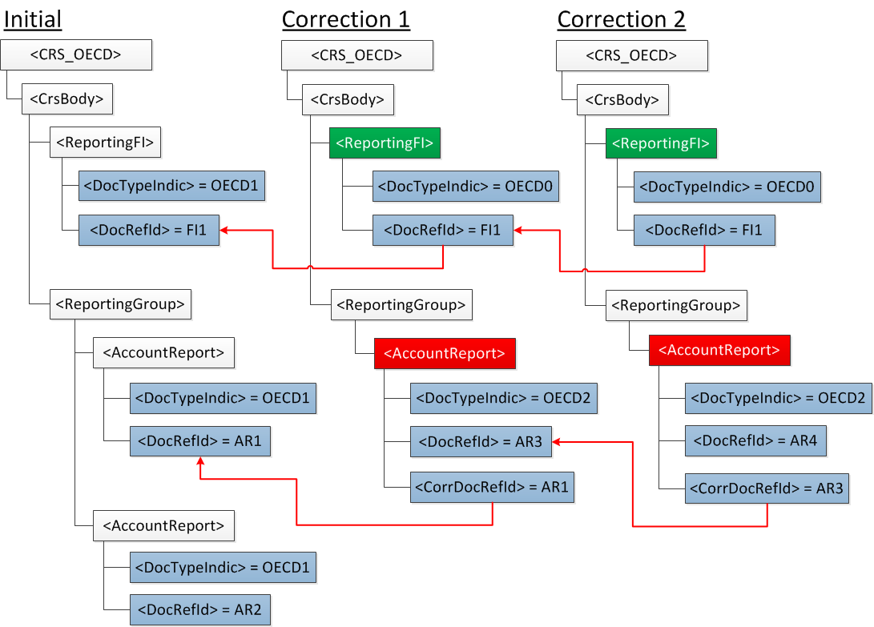

- Dwie korekty dotyczące informacji z tej samej wiadomości
Przykład ten obrazuje następujący scenariusz:
- instytucja finansowa przesyła wiadomość inicjalną (Initial) zawierającą jeden element ReportingFI oraz dwa elementy AccountReport;
- wysyła pierwszą wiadomość korygującą (Correction 1), która koryguje jeden element w elemencie ReportingFI;
- następnie wysyła drugą wiadomość korygującą (Correction 2), która koryguje pierwszy element AccountReport.

Poniższy rysunek prezentuje 3 istotne kwestie:
- element ReportingFI musi być zawsze przesyłany ponownie (nawet jeśli nie uległ modyfikacjom) wraz z powiązanymi elementami AccountReport, które ulegają zmianie. Wówczas dla ReportingFI element DocTypeIndic przyjmuje wartość „OECD0” a DocRefId wartość identyczną jak w poprzednio wysłanej wiadomości;
- w przypadku, kiedy elementy AccountReport nie wymagają korekty, ale element ReportingFI uległ modyfikacjom, wówczas instytucja finansowa przesyła skorygowany element ReportingFI oraz pusty element ReportingGroup;
- przesyłany jest wyłącznie element AccountReport, który wymaga korekty. Drugi element AccountReport, który nie uległ modyfikacjom, nie jest przesyłany ponownie;

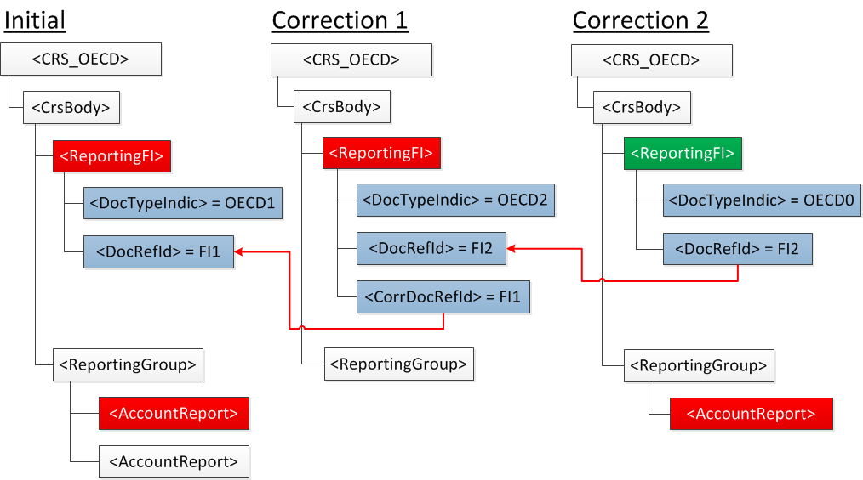

- Korekta elementu wewnątrz elementu AccountReport
Przykład ten obrazuje następujący scenariusz:
- instytucja finansowa przesyła wiadomość inicjalną (Initial) zawierającą jeden element ReportingFI oraz jeden element AccountReport składający się z elementów: „Account Number”, „Account Holder”, dwie „Controlling Persons” oraz „Account Balance”;
- następnie chce skorygować (Correction) element „Address” dla pierwszej „Controlling Person”.
W przedstawionym przykładzie instytucja finansowa zobowiązana jest do przesłania skorygowanego elementu AccountReport z poprawionym elementem „Controlling Person” (jak podano powyżej). W związku z tym element ReportingFI musi zostać ponownie przesłany (zgodnie z regułą, że element ReportingFI musi być zawsze przesyłany ponownie wraz z powiązanymi elementami AccountReport, które ulegają zmianie), a element DocTypeIndic przyjmuje wartość „OECD0” a DocRefId wartość identyczną jak w poprzednio wysłanej wiadomości.
Ponadto do elementu AccountReport należy ponownie podać informacje dotyczące: „Account Number”, „Account Holder”, drugiej „Controlling Persons” oraz „Account Balance”, które to elementy nie uległy zmianie.
Należy pamiętać, że w powyższym przykładzie dla elementu AccountReport należy zapewnić unikalności elementu DocRefId oraz odpowiednio przyporządkować CorrDocRefId.

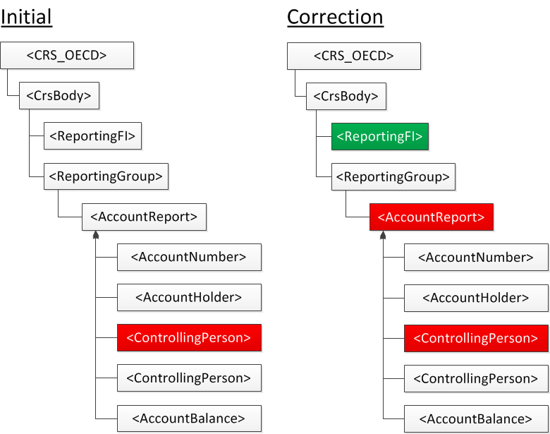

- Korekta dwóch elementów w ramach jednej wiadomości
Przykład ten obrazuje następujący scenariusz:
- instytucja finansowa przesyła wiadomość inicjalną (Initial) zawierającą jeden element ReportingFI oraz dwa elementy AccountReport. Element ReportingFI składa się z elementów: „Name” oraz „Address”. Pierwszy element AccountReport składa się z elementów: „Account Number”, „Account Holder”, „Controlling Person” oraz „Account Balance”. Drugi element AccountReport składa się z elementów: „Account Number”, „Account Holder” oraz „Account Balance”.
- następnie chce skorygować (Correction) element „Address” dla ReportingFI oraz element “Account Balance” dla pierwszego AccountReport.
W przedstawionym przykładzie instytucja finansowa zobowiązana jest do przesłania skorygowanego elementu ReportingFI (korekta elementu „Address”) oraz pierwszego elementu AccountReport
(z poprawionym elementem „Account Balance”).
Element ReportingFI musi składać się ze skorygowanego elementu „Address” oraz pełnej informacji dotyczącej elementów których zawartość nie uległa zmianie. Dodatkowo element DocTypeIndic przyjmie wartość „OECD2” a element CorrDocRefId wypełniony musi zostać wartością DocRefId dla uprzednio wysłanego elementu ReportingFI.
Pierwszy element AccountReport musi składać się ze skorygowanego elementu „Account Balance” oraz ponownie podanych informacji dotyczących: „Account Number”, „Account Holder” oraz „Controlling Person”.
Drugi element AccountReport, który nie uległ modyfikacjom, nie jest częścią wiadomości korygującej (informacja o nim nie jest ponownie przesyłana).
Należy pamiętać, że w powyższym przykładzie dla elementów ReportingFI oraz AccountReport należy odpowiednio określić DocTypeIndic („OECD2”), zapewnić unikalności elementu DocRefId oraz odpowiednio przyporządkować CorrDocRefId.

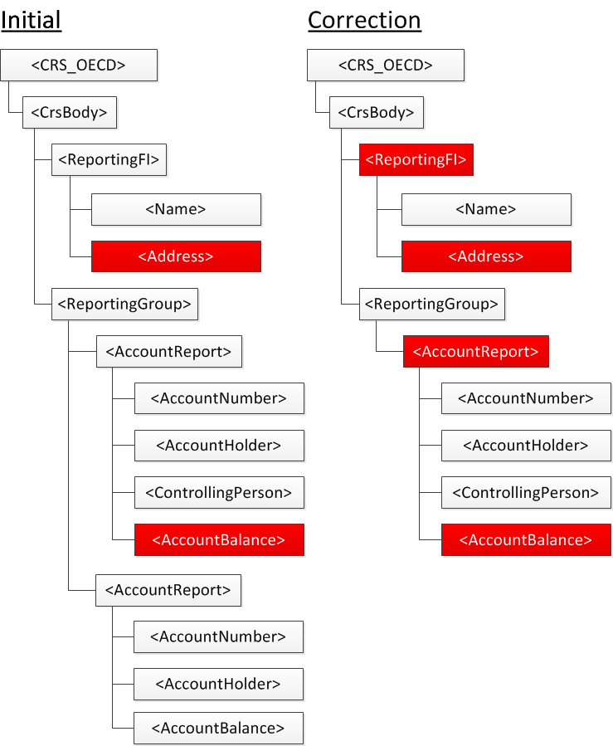

- Korekta wynikająca ze zmiany ResCountryCode dla elementów AccountHolder lub ControllingPerson

Sytuacja kiedy następuje zmiana dotycząca kraju rezydencji (ResCountryCode) dla posiadacza rachunku (AccountHolder) czy też dla osoby kontrolującej (ControllingPerson) wymaga odrębnego podejścia.
Pod pojęciem zmiany kraju rezydencji rozumiemy dodanie, usunięcie lub jakąkolwiek zmianę kodu kraju dla elementu ResCountryCode (sytuacja dotyczy zarówno elementu AccountHolder jak i ControllingPerson). W przypadku osób kontrolujących oznacza to także dodanie lub usunięcie osoby kontrolującej.
Aby taka zmiana była skuteczna, tj. aby każdy kraj, właściwy ze względu na rezydencję podatkową posiadacza rachunku lub osoby kontrolującej, został poinformowany o zmianie ich rezydencji podatkowej, należy:
- W pierwszej kolejności wysłać plik anulujący poprzednio wysłane dane:
- podać nowy IdWiadomości; uzupełnić element IdWiadomościKorygowanej wartością IdWiadomości z pliku, z którego dane chcemy anulować;
- dla każdego elementu ReportingFI, element DocTypeIndic wypełnić wartością „OECD0” a DocRefId wartością identyczną jak w poprzednio wysłanej wiadomości;
- dla anulowanego elementu AccountReport: elementy DocTypeIndic wypełnić wartością „OECD3” (informującą o usuwaniu tego elementu); elementy CorrDocRefId wypełnić wartościami DocRefId pochodzącymi z poprzednio przesłanej wiadomości; zapewnić unikalność elementów DocRefId. Pozostałe elementy składające się na AccountHolder lub ControllingPerson uzupełnić danymi pochodzącymi z pliku, który chcemy anulować.
Ważne: Informacja przesłana jako anulowanie musi być tożsama z informacją przesłaną inicjalnie.
Uwaga: jeśli dany AccountReport został usunięty, to należy uznać historię tego rekordu za zakończoną.

- Wysłać plik inicjalny zawierający kompletne i poprawne dane uwzględniające właściwe wartości dla elementów ResCountryCode dla AccountHolder lub ControllingPerson. W tej sytuacji zastosowanie będą miały poniższe zasady:
- podać nowy, unikalny IdWiadomości;
- dla każdego elementu ReportingFI, element DocTypeIndic wypełnić wartością „OECD0” a DocRefId wartością identyczną jak w poprzednio wysłanej wiadomości;
- dla każdego nowego elementu AccountReport należy element DocTypeIndic wypełnić wartością „OECD1” (nowe dane) oraz podać nowe, unikalne wartości dla elementu DocRefId.

- Usunięcie elementu wewnątrz elementu ReportingFI
Przykład ten obrazuje następujący scenariusz:
- instytucja finansowa przesyła wiadomość inicjalną (Initial) zawierającą jeden element ReportingFI oraz dwa elementy AccountReport. Element ReportingFI składa się z elementów: „Name” oraz 2 elementów „Address”;
- następnie chce skorygować wiadomość (Correction) poprzez usunięcie informacji o drugim elemencie „Address”.
W przedstawionym przykładzie instytucja finansowa zobowiązana jest do przesłania skorygowanego elementu ReportingFI poprzez usunięcie informacji o drugim adresie. W korekcie instytucja przesyła element ReportingFI składający się z elementów: „Name” oraz jednego elementu „Address” oraz pusty element ReportingGroup ((dwa elementy AccountReport, które nie uległy modyfikacjom, nie są częścią wiadomości korygującej (informacja o nich nie jest ponownie przesyłana)).

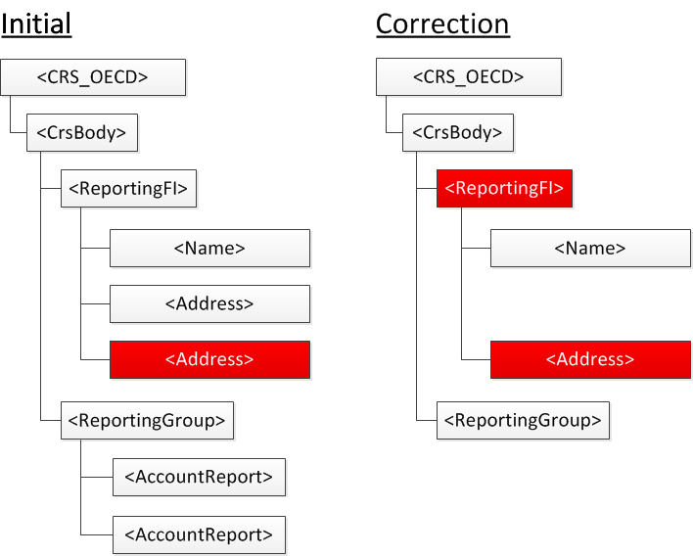

- Usunięcie jednego elementu AccountReport
Przykład ten obrazuje następujący scenariusz:
- instytucja finansowa przesyła wiadomość inicjalną (Initial) zawierającą jeden element ReportingFI oraz dwa elementy AccountReport, które składają się z elementów: „Account Number”, „Account Holder”, „Account Balance” oraz „Payment”;
- następnie chce skorygować wiadomość (Correction) poprzez usunięcie pierwszego elementu AccountReport.
W przedstawionym przykładzie instytucja finansowa zobowiązana jest do przesłania wiadomości korygującej poprzez wskazanie, że pierwszy element AccountReport jest usuwany (element DocTypeIndic musi przyjąć wartość „OECD3”). Drugi element AccountReport, które nie uległ modyfikacjom, nie są częścią wiadomości korygującej (informacja o nich nie jest ponownie przesyłana).
Ważne: jeśli dany AccountReport został usunięty, to należy uznać historię tego rekordu za zakończoną. W przypadku pojawienia się konieczności przysłania informacji dotyczącej tego rachunku w danym okresie jeszcze raz, należy przesłać informację inicjalną.
W przypadku elementu ReportingFI instytucja przesyła go jeszcze raz (zgodnie z regułą, że element ReportingFI musi być zawsze przesyłany ponownie wraz z powiązanymi elementami AccountReport, które ulegają zmianie), wypełniając element DocTypeIndic wartością „OECD0” a DocRefId wartością identyczną jak w poprzednio wysłanej wiadomości.

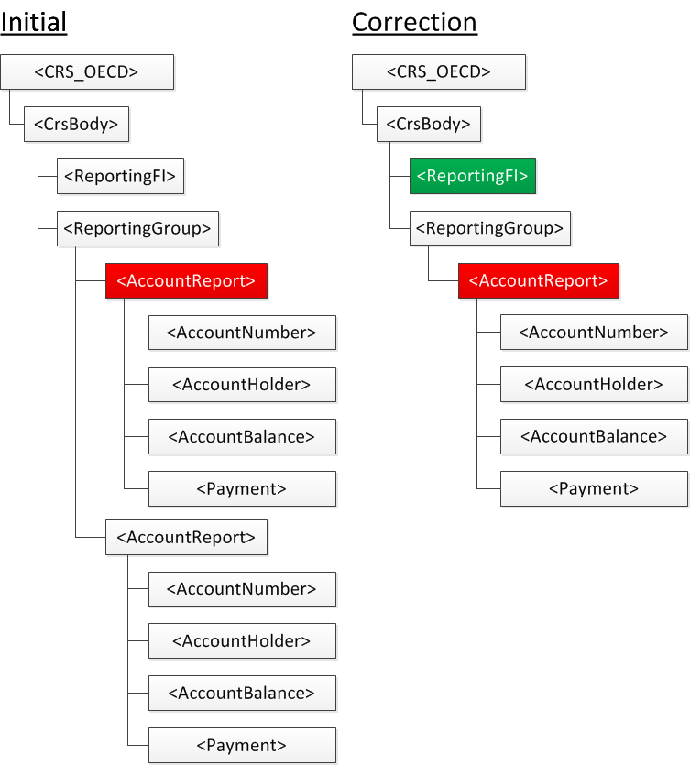
- Dodanie nowego elementu w ramach AccountReport
Przykład ten obrazuje następujący scenariusz:
- instytucja finansowa przesyła wiadomość inicjalną (Initial) zawierającą jeden element ReportingFI oraz jeden element AccountReport, który składa się z elementów: „Account Number”, „Account Holder”, dwa „Controlling Person” oraz „Account Balance”;
- następnie chce skorygować wiadomość (Correction) poprzez dodanie nowego elementu „Payment” do AccountReport.
W przedstawionym przykładzie instytucja finansowa zobowiązana jest do przesłania wiadomości korygującej zawierającej element AccountReport uzupełniony o nowy element „Payment”. Wówczas w wiadomości korygującej element AccountReport składać się będzie z elementów: „Account Number”, „Account Holder”, dwa „Controlling Person”, „Account Balance” oraz „Payment”.
W przypadku elementu ReportingFI instytucja przesyła go jeszcze raz (zgodnie z regułą, że element ReportingFI musi być zawsze przesyłany ponownie wraz z powiązanymi elementami AccountReport, które ulegają zmianie), wypełniając element DocTypeIndic wartością „OECD0” a DocRefId wartość identyczną jak w poprzednio wysłanej wiadomości.

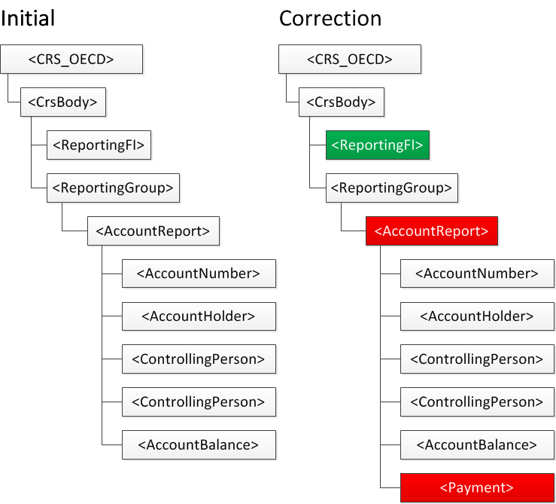

- Dodanie nowego element AccountReport dla istniejącej wiadomości
Przykład ten obrazuje następujący scenariusz:
- instytucja finansowa przesyła wiadomość inicjalną (Initial 1) zawierającą jeden element ReportingFI oraz jeden element AccountReport;
- następnie chce dodać drugi element AccountReport (Initial 2).
W przedstawionym przykładzie instytucja finansowa, w celu dodania nowego elementu AccountReport, zobowiązana jest do przesłania drugiej wiadomości inicjalnej (Initial 2) z nowym elementem AccountReport. W takim przypadku informacja o elemencie ReportingFI przesyłana jest jeszcze raz, gdzie element DocTypeIndic wypełniany jest wartością „OECD0” a DocRefId wartość identyczną jak w poprzednio wysłanej wiadomości (Initial 1).

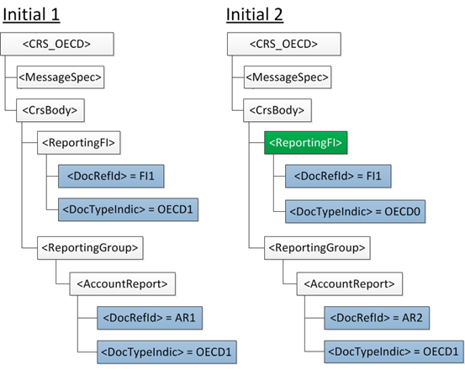

- Usuwanie całej informacji CRS-1

W celu usunięcia całej informacji CRS-1 konieczne jest przesłanie wiadomości korygującej, w której usunięte zostaną wszystkie wcześniej przesłane rekordy (zarówno element ReportingFI jak i wszystkie elementy AccountReport dotyczące tego ReportingFI). W takiej sytuacji należy:
- podać IdWiadomości;
- uzupełnić element IdWiadomościKorygowanej, wartością IdWiadomości z pliku, który chcemy korygować;
- dla każdego elementu ReportingFI oraz AccountReport trzeba:
- elementy DocTypeIndic wypełnić wartością „OECD3”;
- elementy CorrDocRefId wypełnić wartościami DocRefId pochodzącymi z poprzednio przesłanej wiadomości;
- zapewnić unikalność elementów DocRefId.

